Instalare tweakbox pe IOS

Se acceseaza urmatorul site din browserul Safari

<https://www.tweakboxapp.com/>

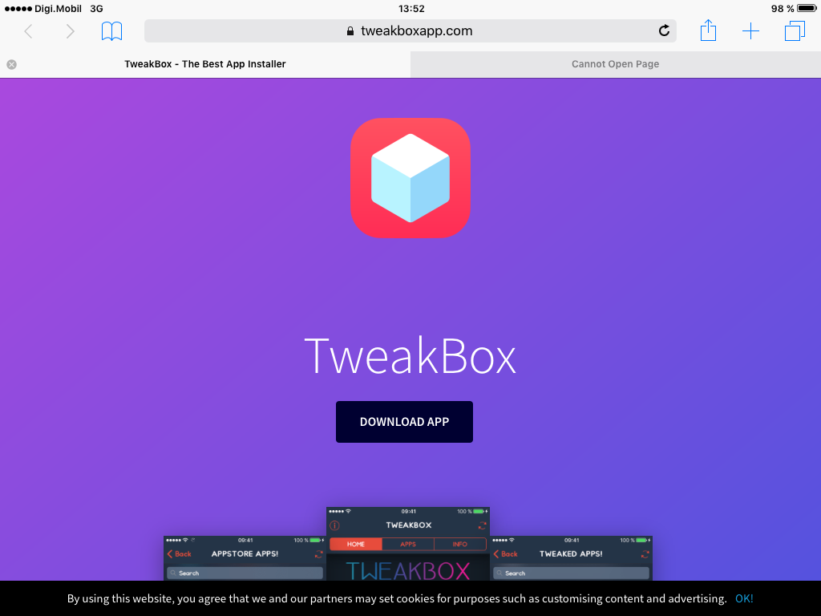

Se descarca aplicatia si se instaleaza.

Se verifica daca s-a instalat cu success profilul

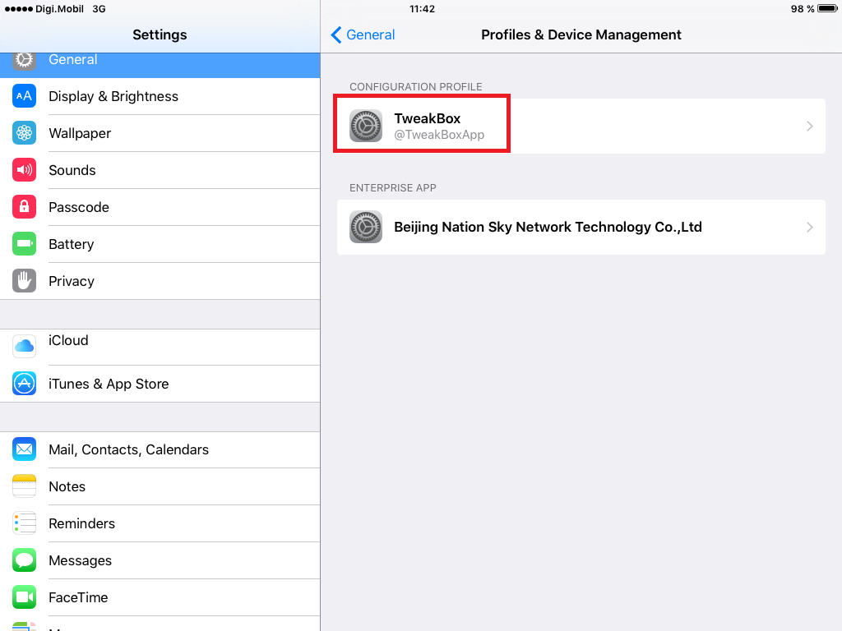

Va aparea ca este aplicatia este Verified

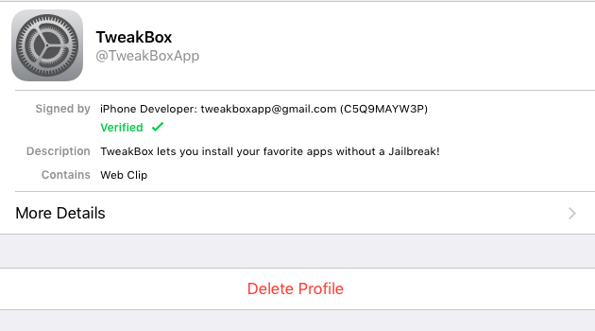

Va aparea aplicatia pe ecran.

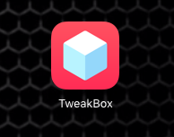

Dupa deschiderea aplicatiei se pot instala aplicatii care nu sunt in APP Store fara a fi nevoie de Jailbreak.

